JUZGADO QUINCE ADMINISTRATIVO DEL CIRCUITO DE CALI

DEMANDANTE: ROBINSON LEON RENGIFO Y OTROS
DEMANDADO:MUNICIPIO DE SANTIAGO DE CALI Y OTROS.
RAD:2023-00144
CASE: 21364 - 13807 - 12755
COMPAÑIA: SOLIDARIA - CHUBB - HDI

CHUBB: REMOTA
CALIFICACIÓN HDI: REMOTA (CASE 21364)
SOLIDARIA: REMOTO

RESUMEN CASO

- Hechos:

- El 7 de marzo de 2021 el señor ROBINSON LEON RENGIFO se movilizaba a bordo de la motocicleta de placas HOC-53E, a la altura de la Calle 23 #32 Bis de la ciudad de Cali.
- Perdió el control de la motocicleta debido a un hueco que se encontraba en la vía, por lo que fue trasladado en ambulancia a la Clínica Colombia
- Trasladado a la clínica Valle Salud
- Diagnosticado con fractura de platillos tibiales shatzker de rodilla derecha, fractura de espina tibial anterior de rodilla derecha, fractura de peroné proximal derecho, lesión en menisco lateral y medial del ligamento cruzado anterior de rodilla derecha y lesión del tendón patelar derecho.
- Señaló como responsable a la alcaldía debido a la omisión del deber de mantenimiento y señalización adecuada de las vías.
- Debido a lo anterior el señor ROBINSON LEON le produjeron múltiples perjuicios de orden material e inmaterial, al igual que a su núcleo familiar.

- Pretensiones:

- 600 SMLMV - perjuicios morales
- 84.797.972 - lucro cesante
- 100 SMLMV - daño a la salud

- Pólizas:

- SOLIDARIA: RCE No. 420-80-994000000181 (tomador y asegurado - Distrito de Cali)

- Liquidación objetiva:

- POR PERJUICIOS MORALES: $429.000.000 M/Cte., o 330 SMMLV., liquidados según el Acta No. 28 de 2014 del Consejo de Estado, mediante la cual se fijan los baremos para la reparación del daño moral en caso de lesiones, y que se discrimina así:
  - Robinson León Rengífo-Víctima directa (60 SMMLV)
  - Natali María Lopera Zapata-Compañera permanente (60 SMMLV);
  - Denys Adrián León Lopera-Hijo (60 SMMLV);
  - Brayan Stiven León Lopera-Hijo (60 SMMLV);
  - Jesús Hernán León Benalcazar-Padre (60 SMMLV);
  - Alexander León Rengífo-Hermano (30 SMMLV)

Para el caso que nos atañe, se encuentra acreditada la gravedad de la lesión porque se cuenta con dictamen PCL, el que conceptúa la pérdida de capacidad laboral en 37.5%, mismo que por provenir de un particular será objeto de su sustentación, ratificación y contradicción en audiencia de pruebas.

- POR LUCRO CESANTE CONSOLIDADO Y FUTURO: 65.2 SMMLV o $84.797.972 M/Cte., porque el demandante aporta una documental denominada “Certificación de ingresos”, expedida por la profesional en contaduría Laurentina Arboleda Padilla, la cual acompaña con copia de la tarjeta profesional de la Contadora en mención, que soporta que el actor devengaba $1.500.000 M/Cte., para el año 2019, además de dictamen PCL por 37.5%.

- POR DAÑO A LA SALUD: 60 SMMLV., o $78.000.000 M/Cte. Se reconoce únicamente para la víctima directa, pues de conformidad al PCL de 37.5%, la gravedad de la lesión es moderada, lo que permite tasar el perjuicio por 60 SMMLV.

- DEDUCIBLE: No pactado.

- COASEGURO: Se pactó en los siguientes porcentajes:

- Solidaria-Líder: 32% es decir $189.375.351 M/Cte., y una reserva sugerida del 30% o $56.812.605 M/Cte
- Chubb Seguros S.A.: 28% - $165.703.432 M/Cte., y una reserva sugerida del 30% o $49.711.029 M/Cte.
- SBS Seguro S.A.: 20%
- Axa Colpatria S.A.: 10%
- HDI Seguros S.A.: 10% es decir $59.179.797 M/Cte.

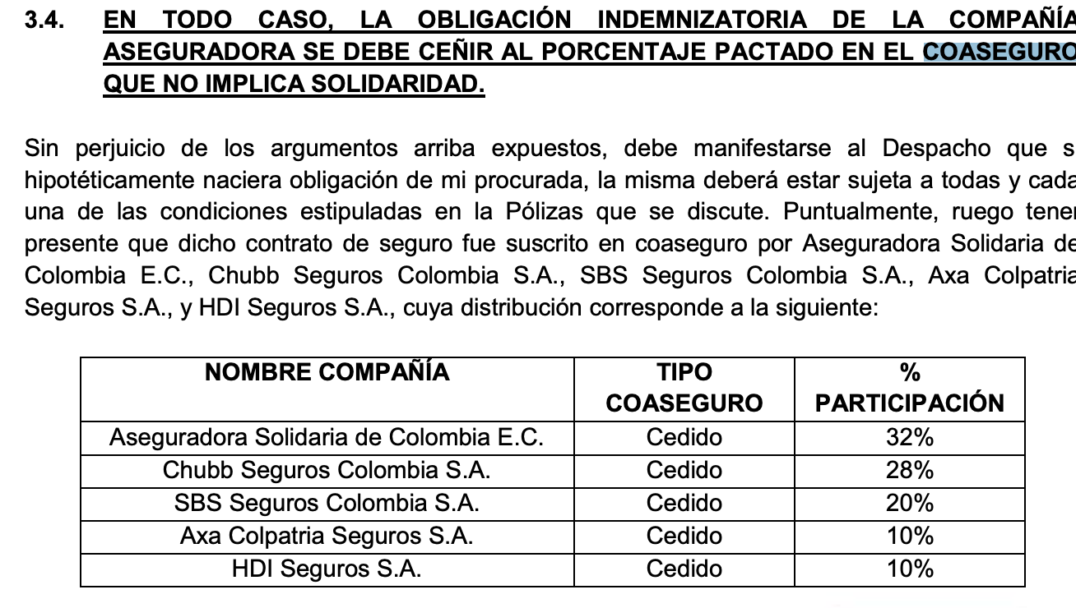

- Calificación contingencia: REMOTA

- Pese a que la póliza presta cobertura temporal y material, no se demuestra el daño antijurídico ni la falla en el servicio, y mucho menos el nexo causal.

- La responsabilidad del asegurado no se encuentra comprometida, pues la demandante no logra probar la injerencia del Distrito de Cali en la producción del hecho dañoso, el cual se circunscribe a un accidente de tránsito en vía pública por un hueco en la misma sin señalización que provocó el volcamiento del actor desde su vehículo tipo motocicleta, pues este no acredita las circunstancias de tiempo, modo y lugar preciso de los hechos, ya que no existe un IPAT, un informe por cuerpo de bomberos o de la Cruz Roja, ni similar que permita inferir lo aseverado por el demandante, quien pretende valerse de la historia clínica y un concepto técnico por perito en accidentes de tránsito elaborado a más de 5 meses del supuesto hecho, que a la postre no resultan determinantes para probar la responsabilidad de la pasiva.

- Aunado a lo mencionado, en favor de los intereses de la demandada, se hace posible la configuración de la culpa exclusiva de la víctima por desatender el deber objetivo de cuidado al desplegar una actividad peligrosa como la conducción de motocicleta sin las debidas precauciones, sin respetar la normas de tránsito, conduciendo cerca al centro de la vía a más de un (1) metro de la berma (lugar donde supuestamente se encontraba el hueco), incidiendo directamente en la causación del accidente.

- Es decir, no se acreditan los elementos mínimos estructurales de la falla del servicio. Lo anterior sin perjuicio del carácter contingente del proceso.

- Pruebas a las que debemos oponernos:

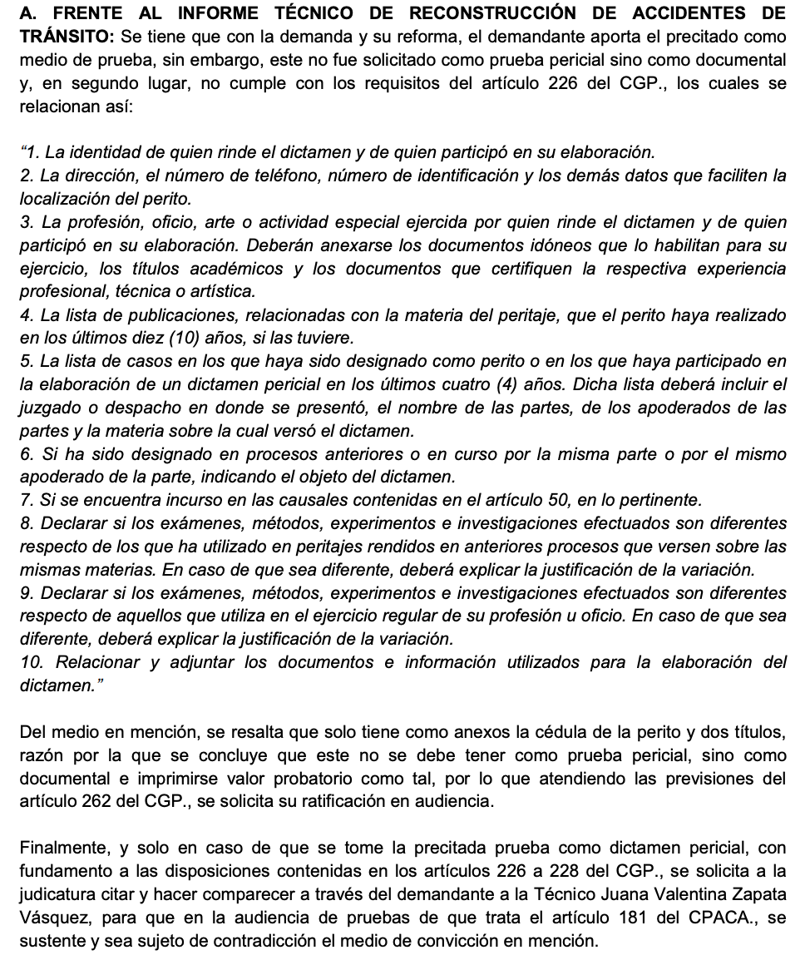

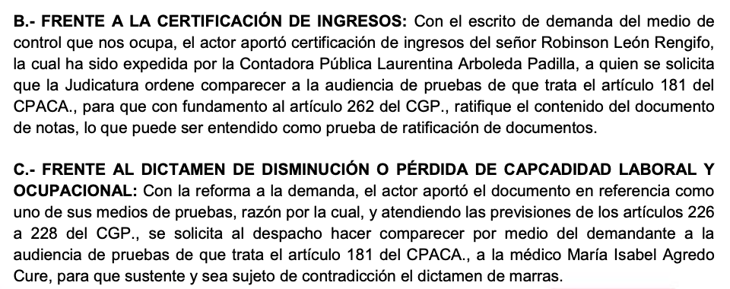
- Pruebas nuestras:

- DOCUMENTALES.
- Carátula de la póliza de responsabilidad civil extracontractual No. 420-80-994000000181;
- Condicionado general de la póliza de responsabilidad civil extracontractual No. 420-80-
994000000181.

- INTERROGATORIO DE PARTE.
- ROBINSON LEÓN RENGIFO

- TESTIMONIAL
- Abogado Nicolás Loaiza Segura, aseso jurídico externo de HDI Seguros S.A., para que se pronuncie y explique el alcance de la cobertura de la Póliza No. 420-80-994000000181 y de cómo funciona el coaseguro allí pactado.

DESARROLLO DE LA AUDIENCIA
(10) de octubre de 2024 - 10 am

https://teams.microsoft.com/l/meetup-join/19%3ameeting_MTQwYzI0ZTMtZGUxMS00OGM3LWFjNDYtMGE2YjUzOTAzYzU2%40thread.v2/0?context=%7b%22Tid%22%3a%22622cba98-80f8-41f3-8df5-8eb99901598b%22%2c%22Oid%22%3a%2200bfed6e-acce-46d6-a295-148e43ddfec4%22%7d

- Conciliación – fallida
- Saneamiento del proceso – sin ningún vicio
- Fijación del litigio – Si existe responsabilidad alguna del Distrito por los hechos ocurridos sobre la vía, y en efecto, si alguna de las aseguradoras debe afectar póliza.
- Auto 503 Decreto de pruebas –

- Se niega a demandante dictamen ante Junta Regional porque ya cuentan con un primer dictamen de PCL y es sobre el mismo asunto.
- Se decretan los Testimonios de Angie Lizeth y Andres feliepe Betancourt
- Médico Maria Isabel agredo cure.
- Decreta interrogatorio de parte del señor Robinson.
- Niega testimonio de Nicolás Loaiza como quiera que con el resto de documentos obrantes dentro del expediente y demás pruebas decretadas, es suficiente.
- Comparecencia de Juana Valentina para ratificación de documentos sobre ingresos del demandante.
- Testimonio de contador

Pruebas de Oficio:
- Secretaria de movilidad para que allega todos los documentos y soportes sobre el accidente de tránsito.
- Seguros del Estado S.A. para que certifique si realizó algún pago al demandante con ocasión del accidente.

- Auto sustanciación 637 – 22 de enero de 2025 9 a.m. (audiencia presencial en Cali – Edificio Goya). Los abogados podrán conectarse por medios tecnológicos, pero si hay falla técnica el Juzgado no la suspenderá y por eso se insta a que sea presencial.

